

**О внесении дополнения в решение Акжаикского районного маслихата от 5 апреля 2021 года № 3-10 "Об утверждении Плана по управлению пастбищами и их использованию по Акжаикскому району на 2021-2022 годы"**

Решение Акжаикского районного маслихата Западно-Казахстанской области от 6 сентября 2022 года № 19-1

      Акжаикский районный маслихат РЕШИЛ:

      1. Внести в решение Акжаикского районного маслихата от 5 апреля 2021 года №3-10 "Об утверждении Плана по управлению пастбищами и их использованию по Акжаикскому району на 2021-2022 годы" следующее дополнение:

      в План по управлению пастбищами и их использованию по Акжаикскому району на 2021-2022 годы утвержденным указанным решением дополнить подпунктом 11) согласно приложения к настоящему решению:

      "11) карту с обозначением внешних и внутренних границ и площадей пастбищ, необходимых для удовлетворения нужд населения для выпаса сельскохозяйственных животных личного подворья, в зависимости от местных условий и особенностей согласно приложениям 62, 63, 64, 65, 66, 67, 68, 69, 70, 71, 72, 73, 74, 75, 76, 77, 78 и 79 к настоящему Плану.".

      2. Настоящее решение вводится в действие со дня первого официального опубликования.

|  |  |
| --- | --- |
| *Секретарь маслихата* | *С. Сиражев* |

|  |  |
| --- | --- |
|  | Приложение 62 к Плану по управлению пастбищами и их использованию по Акжаикскому району на 2021-2022 годы |

**Карты с обозначением внешних и внутренних границ и площадей пастбищ, необходимых для удовлетворения нужд населения для выпаса сельскохозяйственных животных личного подворья, в зависимости от местных условий и особенностей, расположенными  Акжолского сельского округа Акжаикского района**

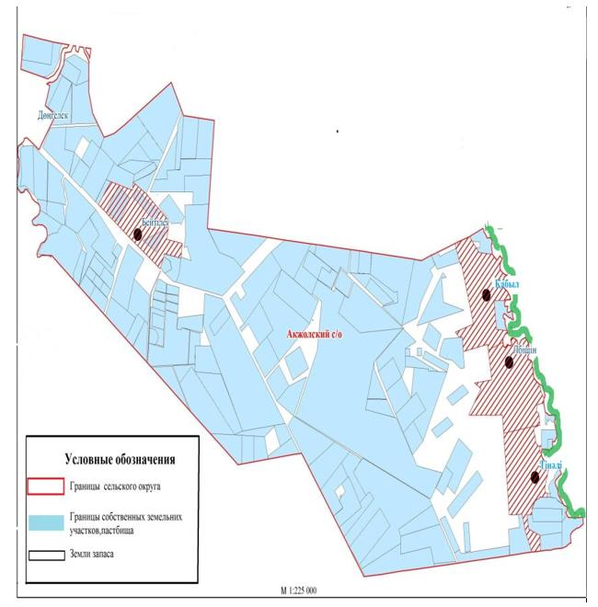

|  |  |
| --- | --- |
|  | Приложение 63 к Плану по управлению пастбищами и их использованию по Акжаикскому району на 2021-2022 годы |

**Карты с обозначением внешних и внутренних границ и площадей пастбищ, необходимых для удовлетворения нужд населения для выпаса сельскохозяйственных животных личного подворья, в зависимости от местных условий и особенностей, расположенными  Аксуатского сельского округа Акжаикского района**

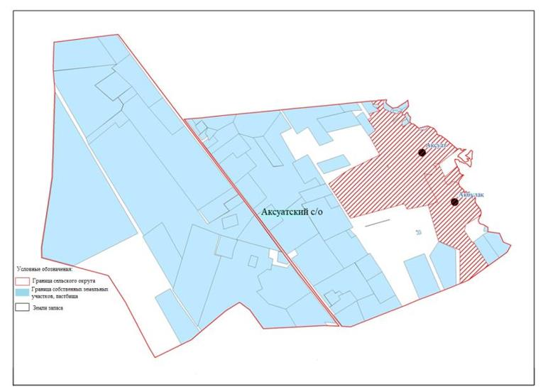

|  |  |
| --- | --- |
|  | Приложение 64 к Плану по управлению пастбищами и их использованию по Акжаикскому району на 2021-2022 годы |

**Карты с обозначением внешних и внутренних границ и площадей пастбищ, необходимых для удовлетворения нужд населения для выпаса сельскохозяйственных животных личного подворья, в зависимости от местных условий и особенностей, расположенными  Алгабасского сельского округа Акжаикского района**

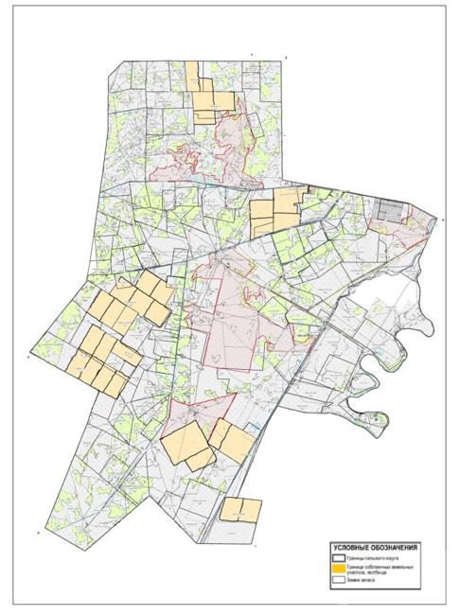

|  |  |
| --- | --- |
|  | Приложение 65 к Плану по управлению пастбищами и их использованию по Акжаикскому району на 2021-2022 годы |

**Карты с обозначением внешних и внутренних границ и площадей пастбищ, необходимых для удовлетворения нужд населения для выпаса сельскохозяйственных животных личного подворья, в зависимости от местных условий и особенностей, расположенными  Алмалинского сельского округа Акжаикского района**

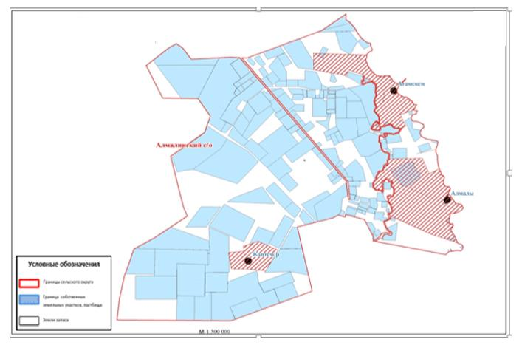

|  |  |
| --- | --- |
|  | Приложение 66 к Плану по управлению пастбищами и их использованию по Акжаикскому району на 2021-2022 годы |

**Карты с обозначением внешних и внутренних границ и площадей пастбищ, необходимых для удовлетворения нужд населения для выпаса сельскохозяйственных животных личного подворья, в зависимости от местных условий и особенностей, расположенными  Базартобинского сельского округа Акжаикского района**

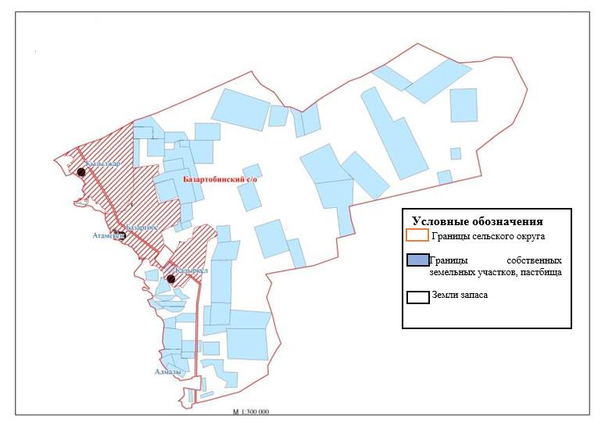

|  |  |
| --- | --- |
|  | Приложение 67 к Плану по управлению пастбищами и их использованию по Акжаикскому району на 2021-2022 годы |

**Карты с обозначением внешних и внутренних границ и площадей пастбищ, необходимых для удовлетворения нужд населения для выпаса сельскохозяйственных животных личного подворья, в зависимости от местных условий и особенностей, расположенными  Базаршоланского сельского округа Акжаикского района**

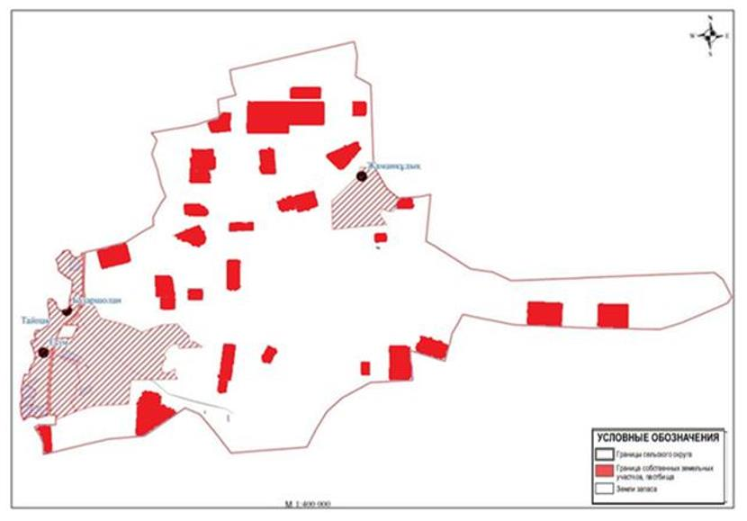

|  |  |
| --- | --- |
|  | Приложение 68 к Плану по управлению пастбищами и их использованию по Акжаикскому району на 2021-2022 годы |

**Карты с обозначением внешних и внутренних границ и площадей пастбищ, необходимых для удовлетворения нужд населения для выпаса сельскохозяйственных животных личного подворья, в зависимости от местных условий и особенностей, расположенными  Бударинского сельского округа Акжаикского района**

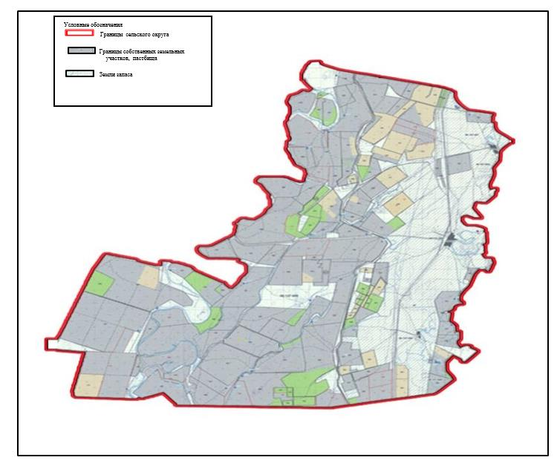

|  |  |
| --- | --- |
|  | Приложение 69 к Плану по управлению пастбищами и их использованию по Акжаикскому району на 2021-2022 годы |

**Карты с обозначением внешних и внутренних границ и площадей пастбищ, необходимых для удовлетворения нужд населения для выпаса сельскохозяйственных животных личного подворья, в зависимости от местных условий и особенностей, расположенными  Есенсайского сельского округа Акжаикского района**

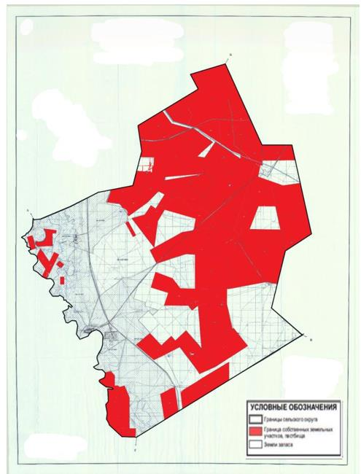

|  |  |
| --- | --- |
|  | Приложение 70 к Плану по управлению пастбищами и их использованию по Акжаикскому району на 2021-2022 годы |

**Карты с обозначением внешних и внутренних границ и площадей пастбищ, необходимых для удовлетворения нужд населения для выпаса сельскохозяйственных животных личного подворья, в зависимости от местных условий и особенностей, расположенными  Жамбылского сельского округа Акжаикского района**

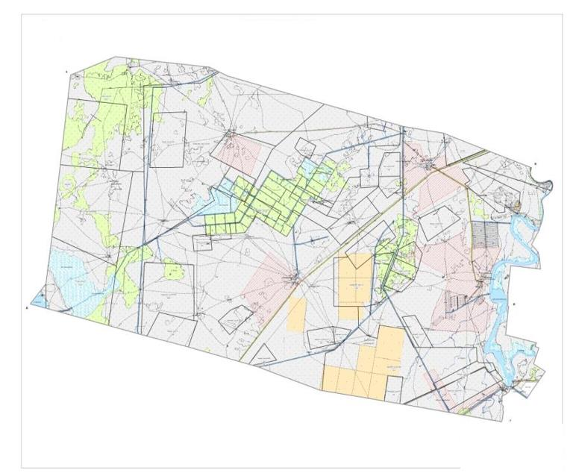



|  |  |
| --- | --- |
|  | Приложение 71 к Плану по управлению пастбищами и их использованию по Акжаикскому району на 2021-2022 годы |

**Карты с обозначением внешних и внутренних границ и площадей пастбищ, необходимых для удовлетворения нужд населения для выпаса сельскохозяйственных животных личного подворья, в зависимости от местных условий и особенностей, расположенными Жанабулакского сельского округа Акжаикского района**

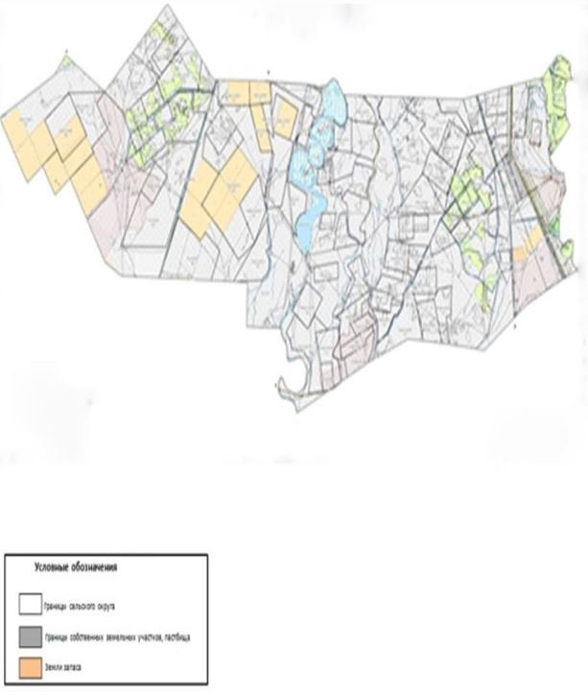

|  |  |
| --- | --- |
|  | Приложение 72 к Плану по управлению пастбищами и их использованию по Акжаикскому району на 2021-2022 годы |

**Карты с обозначением внешних и внутренних границ и площадей пастбищ, необходимых для удовлетворения нужд населения для выпаса сельскохозяйственных животных личного подворья, в зависимости от местных условий и особенностей, расположенными  Кабыршактинского сельского округа Акжаикского района**

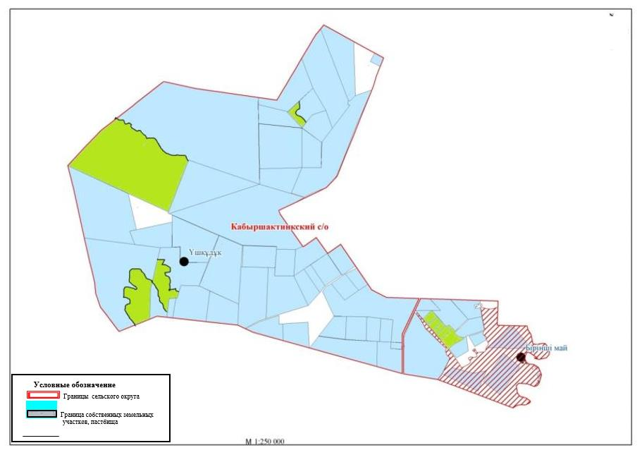

|  |  |
| --- | --- |
|  | Приложение 73 к Плану по управлению пастбищами и их использованию по Акжаикскому району на 2021-2022 годы |

**Карты с обозначением внешних и внутренних границ и площадей пастбищ, необходимых для удовлетворения нужд населения для выпаса сельскохозяйственных животных личного подворья, в зависимости от местных условий и особенностей, расположенными  Карауылтобинского сельского округа Акжаикского района**

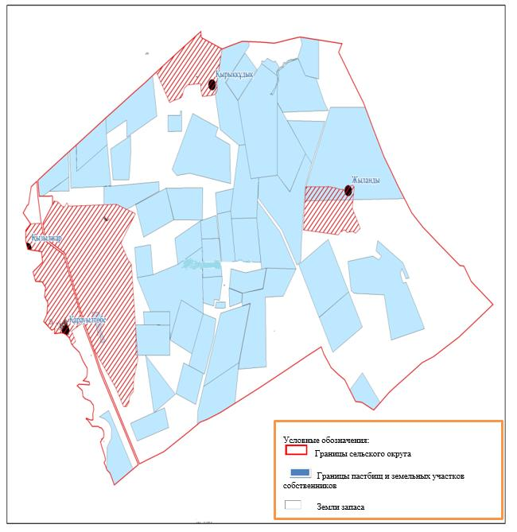

|  |  |
| --- | --- |
|  | Приложение 74 к Плану по управлению пастбищами и их использованию по Акжаикскому району на 2021-2022 годы |

**Карты с обозначением внешних и внутренних границ и площадей пастбищ, необходимых для удовлетворения нужд населения для выпаса сельскохозяйственных животных личного подворья, в зависимости от местных условий и особенностей, расположенными  Конеккеткенского сельского округа Акжаикского района**

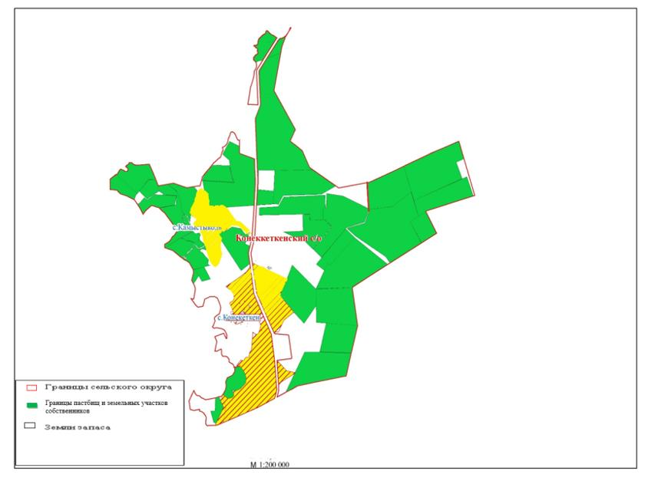

|  |  |
| --- | --- |
|  | Приложение 75 к Плану по управлению пастбищами и их использованию по Акжаикскому району на 2021-2022 годы |

**Карты с обозначением внешних и внутренних границ и площадей пастбищ, необходимых для удовлетворения нужд населения для выпаса сельскохозяйственных животных личного подворья, в зависимости от местных условий и особенностей, расположенными  Курайлысайского сельского округа Акжаикского района**

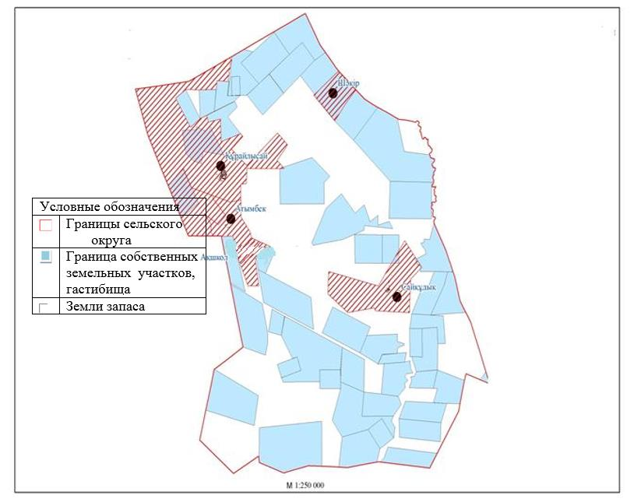

|  |  |
| --- | --- |
|  | Приложение 76 к Плану по управлению пастбищами и их использованию по Акжаикскому району на 2021-2022 годы |

**Карты с обозначением внешних и внутренних границ и площадей пастбищ, необходимых для удовлетворения нужд населения для выпаса сельскохозяйственных животных личного подворья, в зависимости от местных условий и особенностей, расположенными  Мергеневского сельского округа Акжаикского района**

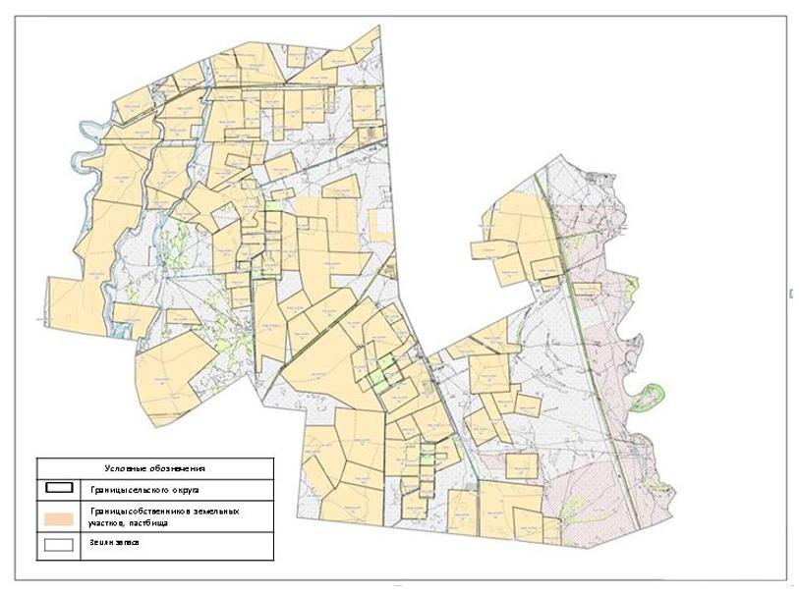

|  |  |
| --- | --- |
|  | Приложение 77 к Плану по управлению пастбищами и их использованию по Акжаикскому району на 2021-2022 годы |

**Карты с обозначением внешних и внутренних границ и площадей пастбищ, необходимых для удовлетворения нужд населения для выпаса сельскохозяйственных животных личного подворья, в зависимости от местных условий и особенностей, расположенными  Сарытогайского сельского округа Акжаикского района**

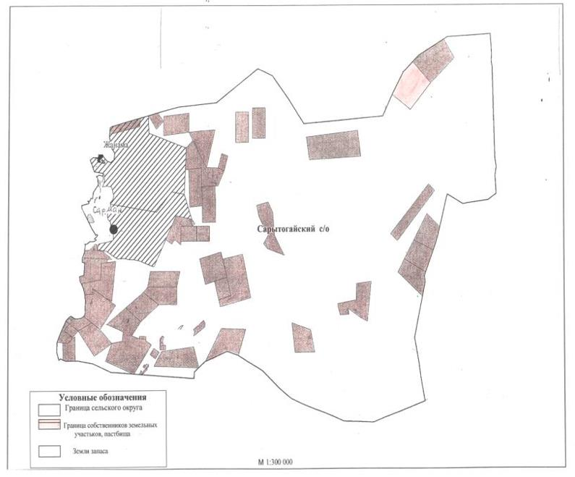

|  |  |
| --- | --- |
|  | Приложение 78 к Плану по управлению пастбищами и их использованию по Акжаикскому району на 2021-2022 годы |

**Карты с обозначением внешних и внутренних границ и площадей пастбищ, необходимых для удовлетворения нужд населения для выпаса сельскохозяйственных животных личного подворья, в зависимости от местных условий и особенностей, расположенными  Тайпакского сельского округа Акжаикского района**

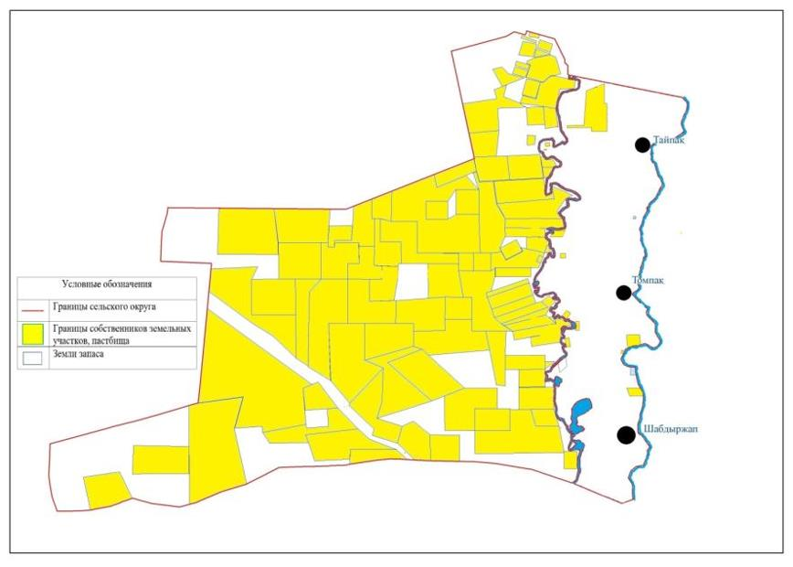

|  |  |
| --- | --- |
|  | Приложение 79 к Плану по управлению пастбищами и их использованию по Акжаикскому району на 2021-2022 годы |

**Карты с обозначением внешних и внутренних границ и площадей пастбищ, необходимых для удовлетворения нужд населения для выпаса сельскохозяйственных животных личного подворья, в зависимости от местных условий и особенностей, расположенными  Чапаевского сельского округа Акжаикского района**

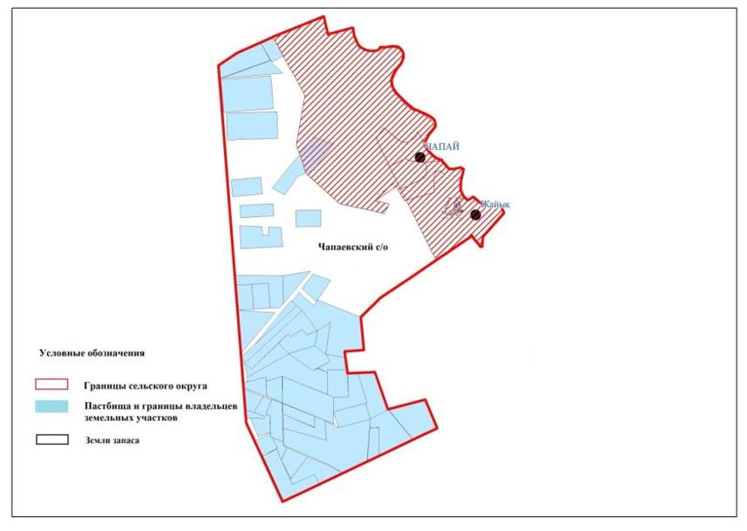

© 2012. РГП на ПХВ «Институт законодательства и правовой информации Республики Казахстан» Министерства юстиции Республики Казахстан